Niezwykłe ciekawostki o Australii - o których nie masz pojęcia?
Zdobywanie wiedzy na temat świata to niekończąca się, fascynująca przygoda. Choć czasem wydaje się, że wiemy już całkiem sporo, okazuje się, ze nadal wiele może nas zaskoczyć. Jakie są ciekawostki o Australii, z których dużo osób nie zdaje sobie sprawy?

Co każdy wie na temat Australii?
Jak wiemy Australia to jeden z kontynentów. Jest najmniejszy z nich, ale jednocześnie stanowi największą wyspę na świecie. Jest to także obszar, który uważa się za najbardziej suchy i płaski. Słynie z wielu gatunków niezwykłych roślin, niesamowitych owadów, a także występowania kangurów, misi koala, pustyniami i eukaliptusami. Jakie są jednak ciekawostki o Australii, z których nie każdy zdaje sobie sprawę?

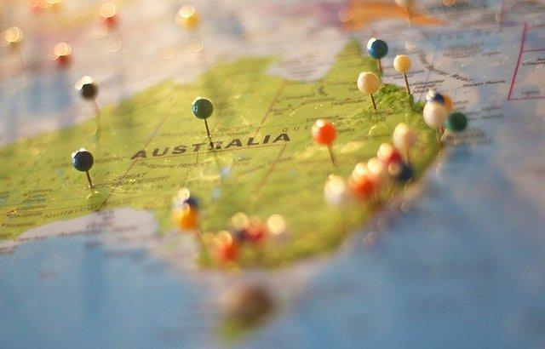
Niezwykłe ciekawostki o Australii
Pierwsza z ciekawostek z pewnością zaskoczy niejedną osobę. Chociaż Sydney to najpopularniejsze australijskie miasto, wcale nie jest on stolicą tego kraju! Jest nią bowiem miasto Canberra, znajdujące się w połowie drogi między Sydney a Melbourne. Jeśli chcesz poznać inne ciekawostki o Australii i zaskoczyć nie tylko znajomych, ale również samego siebie, zapraszamy do zapoznania się z wpisem na naszej stronie internetowej!

